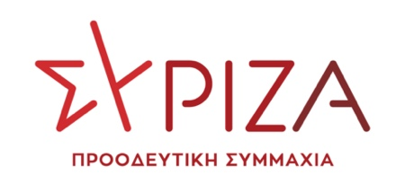

Προς το Προεδρείο της Βουλής

ΑΝΑΦΟΡΑ

- Προς την υπουργό Παιδείας & Θρησκευμάτων

Θέμα: «Νομική υποστήριξη διωκόμενων εκπαιδευτικών»

Η βουλευτής Μερόπη Τζούφη καταθέτει προς την υπουργό Παιδείας και Θρησκευμάτων αναφορά την επιστολή της ΕΛΜΕ Ιωαννίνων με τίτλο «Νομική υποστήριξη συναδέλφων», σύμφωνα με την οποία γνωστοποιείται πως ο διευθυντής και ο υποδιευθυντής του 1^{ου} Γυμνασίου Ιωαννίνων διώκονται νομικά από γονείς, επειδή απέτρεψαν την είσοδο μαθητών λόγω απουσίας self-test.

Σύμφωνα με την επιστολή, οι δύο εκπαιδευτικοί ακολούθησαν πλήρως τις οδηγίες του υπουργείου Παιδείας σχετικά με την τήρηση των υγειονομικών πρωτοκόλλων ενάντια στην εξάπλωση της πανδημίας. Στο πλαίσιο αυτό, το ΔΣ της ΕΛΜΕ Ιωαννίνων ζητά από το υπουργείο να εκδώσει άμεσα τις απαραίτητες αποφάσεις που σχετίζονται με τη νόμιμη υποστήριξη των εκπαιδευτικών, όπως και την παρέμβαση του Ελληνικού Δημοσίου στην εκδίκαση της απόφασης.

Επισυνάπτεται η σχετική επιστολή

Παρακαλούμε για την απάντηση, τις σχετικές ενέργειες και την ενημέρωση μας

Ιωάννινα, 20-Ιουλίου-2021

Η καταθέτουσα βουλευτής

Τζούφη Μερόπη

